窗体顶端
招聘计划
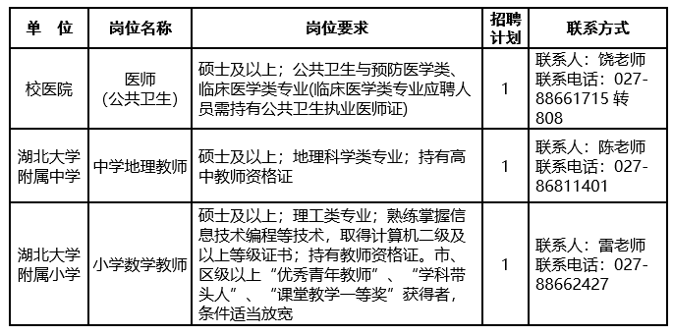
三、招聘程序
窗体底端

